ყველაზე მერტივი რაც ვნახე და ლამაზი არის codecademyი სასწავლი გვერდი სადაც კარგადა დაყოფილი კონკრეტული თავის ტექსტი ვიდო და კითხვები თნ პარალეურად კითხვებიც აქვს:

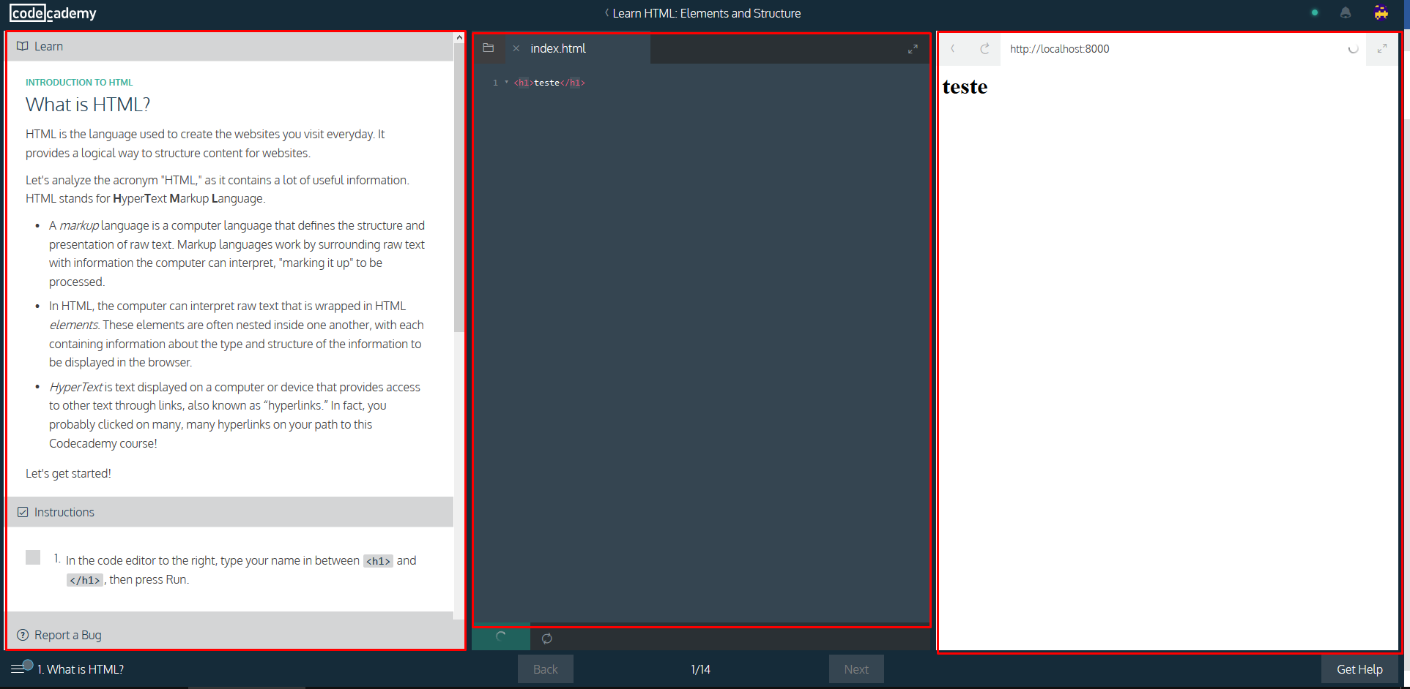

პანელებადა დაყოფილი მასალ და შემდეგ კითხვაზე შეგვიძლია არ გადავიყვანოთ თუ რაღაც დავალებას არ დაწერს

ამის პარალელურად შეგვიძლია მომხარებელებისთვის გავაკეთოთ სტატისტიკები სხვებთან მიმართებაში:რამდენად სწრაფად დაძლაი კურსი და კასცა ყველა კითხვასს პასუხი და მსგავსები